南 昌 大 学
研究生学位论文写作规范

南昌大学研究生院
二○一六年二月

前言
学位论文是研究生科研工作的全面总结，是研究生申请博士、硕士学位的主要依据，也是社会重要的文献资料。为了进一步推进我校研究生学位论文的规范化、标准化，提高写作质量，根据《中华人民共和国国家标准》（GB7713—87）并参照兄弟院校的做法，特制定《南昌大学研究生学位论文写作规范》。

目 录
第1章 内容要求 1
第2章 格式要求 2
2.1 封面 2
2.2 学位论文版权使用授权书 2
2.3 学位论文原创性声明 2
2.4 中文摘要 3
2.5 中英文摘要Abstract 3
2.6 目录 3
2.7 符号说明 3
2.8 正文 4
2.9 致谢 4
2.10 参考文献 4
2.11 附录 5
2.12 攻读学位期间的研究成果 5
第3章 书写要求 6
3.1 文字、标点符号和数字 6
3.2层次标题 6
3.3页眉和页码 6
3.4 有关图、表、表达式 7
3.4.1 图 7
3.4.2 表 8
3.4.3 公式 8
3.5 注释 9
3.6 参考文献 9
3.7 量和单位 10
第4章 排版及印刷要求 11
4.1 纸张要求及页面设置 11
4.2 印刷及装订要求 13
第5章 格式范例 14

第1章 内容要求
研究生学位论文一般应用汉字撰写。学位论文一般由十二个部分组成，依次为：
1．中文封面
2．学位论文独创性声明
3．学位论文版权使用授权书
4．中文摘要
5．Abstract（英文摘要）
6．目录
7．符号说明（必要时使用）
8．正文
9．致谢
10．参考文献
11．附录（必要时使用）
12．攻读学位期间的研究成果

第2章 格式要求
学位论文每部分从新的一页开始，各部分要求如下：

2.1 封面
分类号：《中国图书资料分类法》的类号，可在校图书馆网站中查询。
UDC：《国际十进分类法》的类号，可不填。
密级：涉密论文必须在此处标明“保密”和“保密期限”，如“保密★2年”。电子版论文需在首页有标识。如系公开发行，不填此项。
学号：填写研究生学号。
论文题目：题名应是以最恰当、最简明的词语反映报告、论文中最重要的特定内容的逻辑组合。题名所用每一词语必须考虑到有助于选定关键词和编制题录、索引等二次文献可以提供检索的特定实用信息。应该避免使用不常见的缩略词、首字母缩写字、字符、代号和公式等。一般应有中、英文题目，英文题目在中文题目下方，中文题目一般不宜超过35个汉字，英文题目内容与中文题目相同。
培养单位：填写所属院（系、所、中心）的全名。
指导教师姓名、职称：一般只填1人，如有副指导教师填2人，工程硕士必须填写2个指导教师，校内导师在上方，企业导师在下方位置填写。
申请学位的学科门类：学科门类位置填写理学、工学、管理学等。
学科专业名称：必须是我校已有学位授予权的学科专业，并按国家颁布的学科专业目录中二级学科名称填写。
答辩委员会主席：填在学位论文答辩时的答辩委员会主席姓名。
评阅人：填写论文评阅人姓名。
论文日期：填写论文成文打印日期。

2.2 学位论文版权使用授权书
本部分内容可直接从“范例”中复制，提交时作者和导师须亲笔签名。

2.3 学位论文原创性声明
本部分内容可直接从“范例”中复制，提交时作者须亲笔签名。

2.4 中文摘要
应概括地反映出本论文的主要内容，包括工作目的、实验研究方法、研究成果和结论，重点是本论文的创造性成果。中文摘要力求语言精炼准确，硕士学位论文建议500字以内，博士学位论文建议1000字以内。摘要中不要出现图片、图表、表格或其他插图材料。
关键词是为了便于作文献索引和检索工作而从论文中选取出来用以表示全文主题内容信息的单词或术语。
关键词在摘要内容后另起一行标明，一般3～5个，之间用“；”分开。

2.5 英文摘要（Abstract）
Abstract内容与中文摘要相对应。

2.6 目录
目录由标题名称和页码组成，包括：正文（含结论）的一级、二级和三级标题和序号、致谢、参考文献、附录、攻读学位期间的研究成果等内容。具体格式见第五部分“格式范例”。

2.7 符号说明
如果论文中使用了大量的物理量符号、标志、缩略词、专门计量单位、自定义名词和术语等，应将全文中常用的这些符号及意义列出。如果上述符号和缩略词使用数量不多，可以不设专门的主要符号表，但在论文中出现时须加以说明。缩略词应列出中英文全称。

2.8 正文
正文是学位论文的主体和核心部分，一般包括以下几个方面：
（一）引言（第1章）：简要说明研究工作的目的、范围、相关领域的前人工作和知识空白、理论基础和分析、研究设想、研究方法和实验设计、预期结果和意义等。
（二）各具体章节：本部分是论文作者的研究内容，是论文的核心。各章应层次分明、数据可靠、文字简练、说明透彻、推理严谨、立论正确，避免使用文学性质的带感性色彩的非学术性词语。
（三）结论（最后1章）：是学位论文最终和总体的结论，应明确、精练、完整、准确。着重阐述作者的创造性工作及所取得的研究成果在本学术领域的地位、作用和意义，还可进一步提出需要讨论的问题和建议。

2.9 致谢
致谢中主要感谢导师和对论文工作有直接贡献和帮助的人士和单位。一般致谢的内容有：
（一）对指导或协助指导完成论文的导师；
（二）对国家科学基金、资助研究工作的奖学金基金、合同单位、资助或支持的企业、组织或个人；
（三）对协助完成研究工作和提供便利条件的组织或个人；
（四）对在研究工作中提出建议和提供帮助的人；
（五）对给予转载和引用权的资料、图片、文献、研究思想和设想的所有者；
（六）对其他应感谢的组织和个人。
致谢言语应谦虚诚恳，实事求是。字数不超过500个汉字。

2.10 参考文献
为了反映论文的科学依据和作者尊重他人研究成果的严肃态度以及向读者提供有关信息的出处，应在论文致谢段后列出参考文献表。参考文献表中列出的一般应限于作者直接阅读过的、最主要的、发表在正式出版物上的文献。文后著录的参考文献务必实事求是。应遵循学术道德规范，避免涉嫌抄袭、剽窃等学术不端行为。
私人通信和未公开发表的资料，一般不宜列入参考文献，可紧跟在引用的内容之后注释或标注在当页的地脚。参考文献应按文中引用出现的顺序列出，一律放在正文后，不可放在各章节之后。正文中引用参考文献的部位，须用上标标注[参考文献序号]。

2.11 附录
附录是作为论文主体的补充项目，并不是必须的。以下内容可置于附录之内：
（一）为了整篇报告、论文材料的完整，但编入正文又有损于编排的条理和逻辑性，这一类材料包括比正文更为详尽的信息、研究方法和技术更深入的叙述，建议可以阅读的参考文献题录，对了解正文内容有用的补充信息等；
（二）由于篇幅过大或取材于复制品而不便于编入正文的材料；
（三）不便于编入正文的罕见珍贵资料；
（四）对一般读者并非必要阅读，但对本专业同行有参考价值的资料；
（五）某些重要的原始数据、数学推导、计算程序、框图、结构图、注释、统计表、计算机打印输出件等。
（六）关键调查问卷或方案等。
附录的序号用A，B，C…系列，如附录A，附录B…。附录中的公式、图和表的编号分别用A1，A2…系列；图A1，图A2…系列；表A1，表A2…系列。每个附录应有标题。

2.12 攻读学位期间的研究成果

攻读学位期间的研究成果应是与学位论文相关且确为攻读期间所取得的研究成果。包括：
（一）已发表或已录用的主要学术论文及已出版的专著；
（二）主要科研获奖；
（三）已获授权的发明专利；
（四）其他成果。

第3章 书写要求

3.1 文字、标点符号和数字
中文采用国家正式公布实施的宋体简化汉字，英文和数字应采用Times New Roman字体，除特殊需要外，不得使用已废除的繁体字、异体字等不规范汉字。标点符号的用法应该以GB/T 15834—1995《标点符号用法》为准。数字用法应该以GB/T 15835—1995《出版物上数字用法的规定》为准。
除留学生外，学位论文一律用汉字书写。留学生学位论文的目录,正文和致谢等可用英文撰写；但封面,题名页,独创性声明和使用授权书应用中文撰写,摘要应中英文对照撰写。外语专业的硕士学位论文的目录,正文和致谢等应用所学专业相应的语言撰写；但封面,题名页,独创性声明和使用授权书应用中文撰写,摘要应使用中文和所学专业相应的语言对照撰写.

3.2 层次标题
（一）层次标题要简短明确，同一层次的标题应尽可能“排比”，即词（或词组）类型相同（或相近），意义相关，语气一致，层次以少为宜。
（二）各层次标题一律用阿拉伯数字连续编号；不同层次的数字之间用小圆点“．”相隔，末位数字后面不加点号，如“1”，“2.1”，“3.1.2”等；各层次的序号均左顶格起排，后空1个字距接排标题。例如：
第1章 ××××（大标题）
1.1 ××××（一级节标题）
1.1.1 ××××（二级节标题）
1.1.1.1 ××××（三级节标题）
四级节以后的标题和编号的编排原则为：下级标题的显目程度不超过上一级，不重复或混淆。如可采用（1）或（a）等格式。

3.3 页眉和页码
（一）页眉从中文摘要开始，内容与该部分内容的名称或正文中相应各章的标题相同；论文页眉奇偶页相同。
（二）页码从第1章（引言）开始按阿拉伯数字（1，2，3……）连续编排，除封面和封底外的其它部分(中文摘要、Abstract、目录等)用大写罗马数字（Ⅰ，Ⅱ，Ⅲ……）单独编排。

3.4 有关图、表、表达式

3.4.1 图
（一）图要精选，要具有自明性，切忌与表及文字表述重复。
（二）图要清楚，但坐标比例不要过分放大，同一图上不同曲线的点要分别用不同形状的标识符标出。图中的术语、符号、单位等应与正文表述中所用一致。图在文中的布局要合理，一般随文编排，先见文字后见图。
（三）图序与图名：图序一律采用阿拉伯数字分章编号，第3章第2个图的图序为“图3.2”；图名应简明。图序和图名间空1个字距，居中排于图的下方。例如：
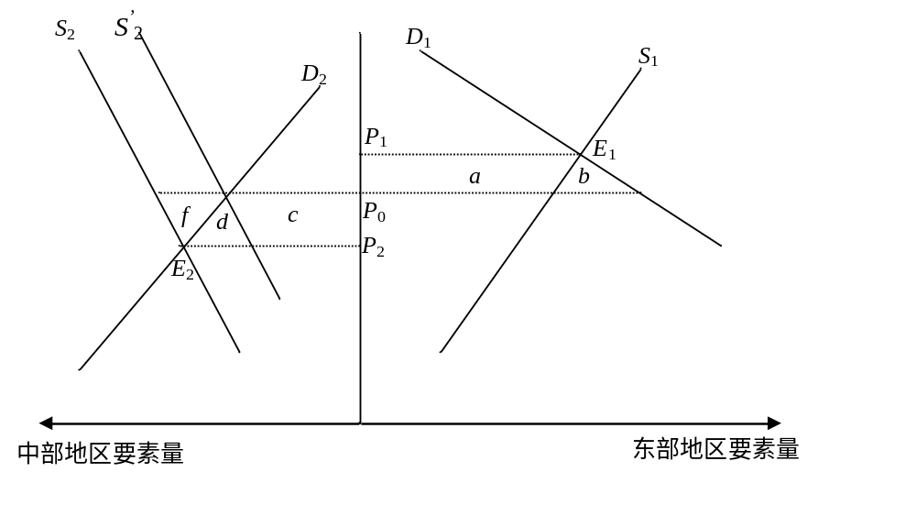
图3.2 非线性构形状态转移过程示意图

3.4.2 表
（一）表中参数应标明量和单位的符号。表一般随文排，先见相应文字后见表。
（二）表序与表题：表序一律采用阿拉伯数字分章编号，如第3章第1个表的表序表示为“表3.1”；表题应简明。表序和表题间空1个字距，居中排于表的上方。
（三）所有表格应采用三线制，与文字齐宽，上下边线，线粗2磅，表内线，线粗1磅。资料来源要标明“作者、资料来源名称、时间”用小五宋体，置表格左下方例如：
（四）表格较大，不能在一页打印、需要转页排时，只需在续表上方居中注明“续表”，续表的表头应重复排出。
表3.1 1990年全国各省、市、区经济梯度聚类分析
经济梯度类别 | 高梯度 |  |  | 中梯度 |  |  | 低梯度
省  直辖市  自治区 | 北京  天津  上海  浙江  广东 |  |  | 河北  吉林  江苏  福建  山东  湖北  湖南  海南  新疆 | 辽宁  黑龙江 | 内蒙古  广西  四川  云南  青海  宁夏 | 安徽  河南  贵州 | 甘肃 | 山西  江西  陕西
注：由于数据异常，西藏未归入上述类别。
资料来源：李小建，覃成林，高建华. 我国产业转移与中原经济崛起[J]. 中州学刊，2004，(3): 15～18。

3.4.3 公式
（一）公式应另起一行，左起空两个字编排，较长的公式尽可能在等号后换行，或者在“+”、“-”等符号后换行。公式中分数线的横线，长短要分清，主要的横线应与等号取平。
（二）公式后应注明编号，公式号应置于小括号中，如(3.2)。写在右边行末，中间不加虚线。
（三）公式下面的“式中：”空两个字起排，单独占一行。公式中所要解释的符号按先左后右，先上后下顺序分行空两个字排，再用破折号与释文连接，回行时与上一行释文对齐。上下行的破折号对齐。
（四）公式中各物理量及量纲均按国际标准（SI）及国家规定的法定符号和法定计量单位标注，禁止使用已废弃的符号和计量单位。
例如：第3章第2个公式
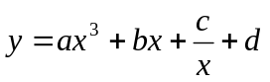 （3.2）
式中：y— 陈述表达的结果，x为长度，单位为km。

3.5 注释
注释是对文中有关内容的解释、说明或补充，使用上角标（序号①、②…）标注，并采用脚注（页注）方式在本页进行说明。在本页中的脚注（页注）可用小号字（一般小五号宋体）列在相应正文同一页最下部并与正文部分用细线（版面宽度的1/4长）隔开。

3.6 参考文献
（一）文献的作者不超过3位时，全部列出；超过3位时，只列前3位，后面加“等”字或相应的外文。
（二）参考文献采用实引方式，即在文中用上角标（序号[1]、[2]…）标注。
（三）同一文献被多次引用的，全文中始终标注第一次引用的序号。文中同一处引用多个文献时，将各个文献的序号在方括号内全部列出，各序号间用“，”隔开；如为连续序号，可用“-”标注起讫序号。
示例：张三^{[1]}指出…李四^{[2, 3]}认为…形成了多种数学模型^{[11-13]}
（四）参考文献在文末以参考文献表的形式列示。

几种主要参考文献著录表的格式为：
连续出版物: [序号] 作者. 文题. 刊名，年，卷号（期号）：起～止页码.
例：
- 周绍森，王志国，胡德龙. 中部塌陷与中部崛起[J]. 南昌大学学报（人文社会科学版），2003，34(6): 14～18.
- Wilfred J, Pandey V N, Nair C K K, et al. Risk sharing and industrial specialization: regional and international evidence [J]. The Economic Journal, 1998, 108(11): 1149～1161.
专（译）著: [序号] 作者. 书名[M].译者. 出版地：出版者，出版年, 起～止页码.
例：
- 奥桑德主编．区域整合中的中央与地方关系(上册,第1版)[M]．胡动译．南京：南京大学出版社，1981, 452～482.
- 冯兴元．区域经济学[M]．天津：天津大学出版社，1979.
论 文 集: [序号] 作者. 文题[C]. 见（in）：编者，编（eds）. 文集名. 出版地：出版者，出版年．起～止页码.
例：
- 惠梦君,吴德海,柳葆凯,等. 奥氏体—贝氏体球铁的发展[C]. 全国铸造学会奥氏体—贝氏体球铁专业学术会议．武汉,1986.
学 位 论 文：[序号] 姓名.文题 [D]. 授予单位，授予年.
例：
- 金波. 采用并联型液压系统的水轮机调速器控制系统研究[D]. 浙江大学，1998.
专 利：[序号] 申请者. 专利名[P]. 国名，专利文献种类，专利号，出版日期.
例：
- 张楠. 一种氧化锆材料的制备方法[P]. 中国,专利文献种类, 881089073，2002.
技 术 标 准：[序号] 发布单位.技术标准代号.技术标准名称[S].出版地：出版者，出版日期.
例：
- 全国文献工作标准化技术委员会第六分委员会．GB 6447—86 文摘编写规则[S]．北京：中国标准出版社，1986.
电子文献：［序号］主要责任者. 电子文献题名.［电子文献及载体类型］电子文献的出版或可获得地址，发表或更新日期/引用日期（任选）
例：
- 王明亮. 关于中国学术期刊标准化数据库系统工程的进展[EB/01]. http://www.cajcd.cn/pub/wml.txt/980810-2.html, 1998-08-16/1998-10-04.

3.7 量和单位
要严格执行GB 3100～3102—93(国家技术监督局1993-12-27发布，1994-07-01实施)有关量和单位的规定。
量的符号一般为单个拉丁字母或希腊字母，为区别不同情况，可在量符号上附加角标。
在表达量值时，在公式、图、表和文字叙述中，一律使用单位的国际符号，且无例外地用正体。单位符号与数值间要留适当间隙。

第4章 排版及印刷要求

4.1 纸张要求及页面设置
 | 要 求
纸张 | A4（210×297），幅面白色
页面设置 | 上、下3.8cm，左、右3.2cm，页眉、页脚3.0cm，装订线0 cm
页眉 | 宋体10.5磅居中，Abstract部分用Times New Roman体10.5磅
页码 | 宋体10.5磅居中
每一面的上方(天头)和左侧(订口)应分别留边25mm以上，下方(地脚)和右侧(切口)应分别留边 20mm 以上。

4.2印刷及装订要求
论文自中文摘要起双面印刷，之前部分单面印刷。论文必须用线装或热胶装订，不能使用钉子装订。

第5章 格式范例
（附后）

